**OPPO presentará la nueva Serie Reno14 en España el 2 de septiembre, elevando la fotografía móvil con Livephoto Pro, funciones de IA mejoradas y un diseño en tendencia**

* *La nueva serie de OPPO se presentará el próximo 2 de septiembre en los cines Callao de Madrid*

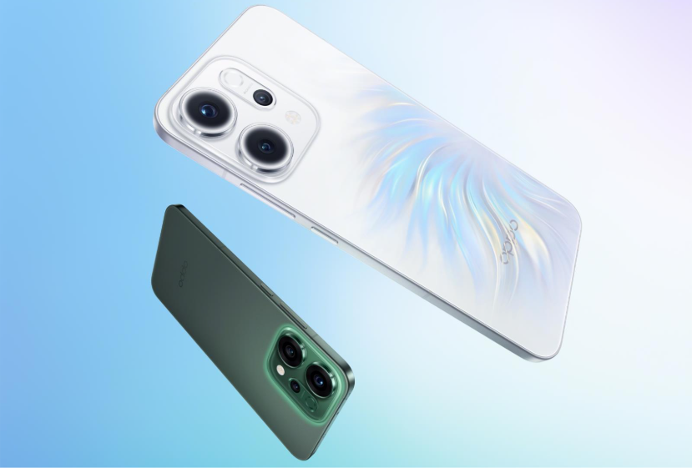

*Una nueva generación que combina la creatividad de IA de siguiente nivel con una estética audaz y vanguardista.*

**En Madrid, a 28 de agosto de 2025.** OPPO ha anunciado oficialmente que el lanzamiento en España de su Serie Reno14 tendrá lugar el **2 de septiembre en los Cines Callao de Madrid.** La serie incluye los modelos Reno14 5G, Reno14 F 5G y Reno14 FS 5G.

Para celebrar el lanzamiento del Reno14, OPPO llevará a cabo una exclusiva activación pop-up frente a los Cines Callao, el 2 de septiembre, entre las 18:00 y las 21:00 horas. La entrada de los Cines Callao se convertirá en el epicentro de una experiencia interactiva abierta al público. Todas las personas que pasen por la zona tendrán la oportunidad de participar y grabar su propio vídeo en cámara lenta con un Glambot, un brazo robótico conectado al nuevo Reno14 que captura imágenes en cámara lenta de alta calidad. Estos vídeos se proyectarán en la emblemática pantalla de Callao, permitiendo a los asistentes formar parte de una experiencia única en pleno corazón de la ciudad.

En línea con el compromiso de OPPO con la innovación en diseño e imagen, esta nueva gama reúne la experiencia líder en cámaras con IA de la industria y un diseño original y premium, inspirado en la estética Iridiscent Mermaid.

“*Con la Serie Reno14, volvemos a superar los límites de la imagen móvil y la artesanía*” afirma Billy Zhang, presidente de marketing, ventas y servicios de OPPO. “*Al combinar innovaciones avanzadas en cámaras con IA y un diseño innovador y original, ofrecemos a los usuarios europeos un smartphone único que les permite destacar y brillar en cada momento*”.

Basándose en el legado de innovación de OPPO, la Serie Reno14 ha sido desarrollada en respuesta a la creciente demanda de los usuarios por un rendimiento de cámara más potente y una mayor integración de IA, llevando la creatividad móvil aún más lejos.

La nueva Serie Reno14 incorpora **Livephoto Pro,** una actualización completa de la función Livephoto anterior, que ofrece una experiencia excepcional para que los usuarios jóvenes creen y compartan Livephotos en redes sociales. Esta nueva generación también incluye la función mejorada de **AI Flash Photography,** que permite capturar imágenes más nítidas y expresivas incluso en condiciones de iluminación difíciles, mientras que las avanzadas herramientas de edición impulsadas por IA facilitan perfeccionar y personalizar las fotos con precisión y estilo.

Estos avances se complementan con el llamativo diseño **Iridescent Mermaid**, logrado a través de un meticuloso proceso multicapa que crea fascinantes refracciones de luz y acabados brillantes, captando la atención desde cualquier ángulo.

Además de la Serie Reno14, OPPO presentará una gama de nuevos productos IoT como el OPPO Watch X2 mini y OPPO Pad SE, en el evento del próximo 2 de septiembre en Madrid ampliando aún más su ecosistema inteligente y ofreciendo a los usuarios más formas de mantenerse conectados.

###

**Acerca de OPPO**

OPPO es una marca líder mundial de dispositivos inteligentes. Desde el lanzamiento de su primer teléfono móvil - «Smiley Face»- en 2008, OPPO ha perseguido incansablemente la sinergia perfecta entre satisfacción estética y tecnología innovadora. En la actu3lidad, OPPO ofrece una amplia gama de dispositivos inteligentes encabezados por las series Find y Reno. Además de dispositivos, OPPO también ofrece a sus usuarios el sistema operativo ColorOS y servicios de Internet. OPPO está presente en más de 70 países y regiones, con más de 40.000 empleados dedicados a crear una vida mejor para los clientes de todo el mundo.

**Contacto para medios**

TEAM LEWIS   
Paula Fernández/ Ana Escudeiro / Marina Naharro

[opposp@teamlewis.com](mailto:opposp@teamlewis.com)   
[919 266 280](tel:+34919266280)